Задание B9 (№ 4917)  В цилиндрический сосуд налили воды. Уровень воды при этом достигает высоты 19 см. В жидкость полностью погрузили деталь. При этом уровень жидкости в сосуде поднялся на 8 см. Чему равен объем детали? Ответ выразите в . | 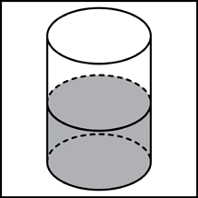

Задание B9 (№ 4929)

В цилиндрическом сосуде уровень жидкости достигает 36 см. На какой высоте будет находиться уровень жидкости, если ее перелить во второй сосуд, диаметр которого в 3 раза больше первого? Ответ выразите в сантиметрах.
Задание B9 (№ 72205)  В основании прямой призмы лежит прямоугольный треугольник с катетами 6 и 9. Боковые ребра равны . Найдите объем цилиндра, описанного около этой призмы. | 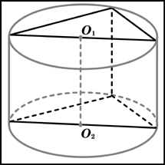
Задание B9 (№ 4981)  В основании прямой призмы лежит квадрат со стороной 4. Боковые ребра равны . Найдите объем цилиндра, описанного около этой призмы. | 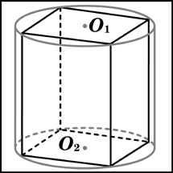

Задание B9 (№ 72363)

Объем первого цилиндра равен 90 м³. У второго цилиндра высота в 2 раза больше, а радиус основания — в 3 раза меньше, чем у первого. Найдите объем второго цилиндра. Ответ дайте в кубических метрах.

Задание B9 (№ 72681)

Радиус основания цилиндра равен 6, высота равна 5. Найдите площадь боковой поверхности цилиндра, деленную на .

Задание B9 (№ 74103)

В цилиндрический сосуд, в котором находится 8 литров воды, опущена деталь. При этом уровень жидкости в сосуде поднялся в 2,3 раза. Чему равен объем детали? Ответ выразите в литрах.
Задание B9 (№ 27118)  Одна цилиндрическая кружка втрое выше второй, зато вторая в три раза шире. Найдите отношение объема второй кружки к объему первой. | 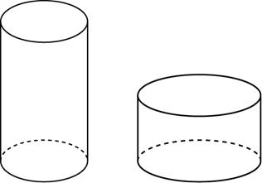

Задание B9 (№ 75607)

Длина окружности основания цилиндра равна 6, высота равна 3. Найдите площадь боковой поверхности цилиндра.
Задание B9 (№ 76563)  Площадь осевого сечения цилиндра равна 47. Найдите площадь боковой поверхности цилиндра, деленную на . | 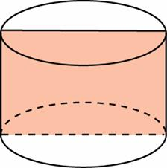
Задание B9 (№ 25787)  Найдите объем V части цилиндра, изображенной на рисунке. В ответе укажите . | 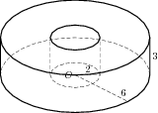
Задание B9 (№ 25779)  Найдите объем V части цилиндра, изображенной на рисунке. В ответе укажите . | 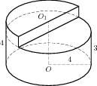
Задание B9 (№ 25759)  Найдите объем V части цилиндра, изображенной на рисунке. В ответе укажите . | 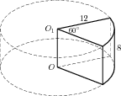
Задание B9 (№ 25769)  Найдите объем V части цилиндра, изображенной на рисунке. В ответе укажите . | 